Консультация для родителей
Подготовила: Воспитатель Мазитова А.М.
МБДОУ «Детский сад № 57» Веснянка» г.Набережные Челны
Тема: Логические блоки Дьенеша.

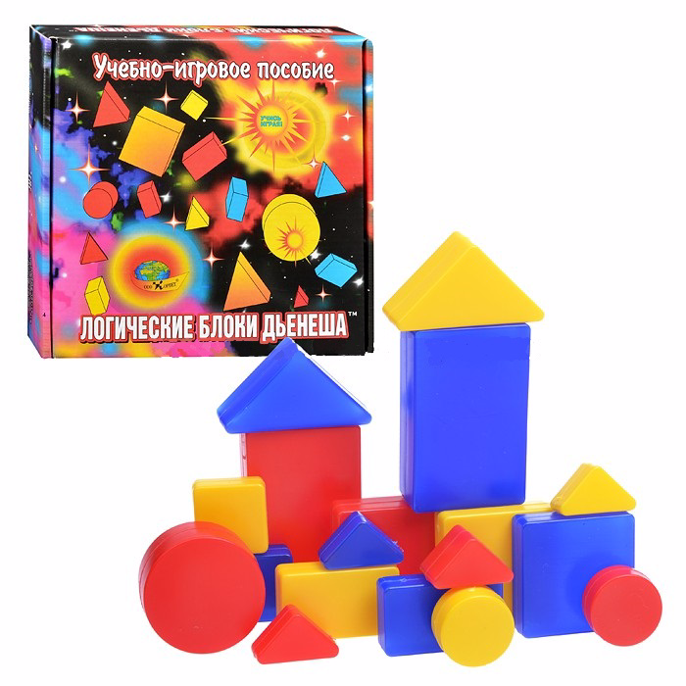
Золтан Дьенеш — выдающая фигура в детском образовании. Это венгерский психолог, теоретик и практик можно сказать — "новой математики". Суть этого подхода заключается в том, что математические знания дети получают, не решая многочисленные задания в прописях, а играя. Самое известное его пособие — Блоки Дьенеша, которые специально разработаны для подготовки мышления детей к усвоению математики.
Набор логических блоков состоит из 48 объемных пластмассовых геометрических фигур, различающихся по:
цвету – синий, желтый, красный,
форме – круги, квадраты, треугольники, прямоугольники,
размеру – большие, маленькие,
толщине – тонкие, толстые.
Таким образом, каждая фигура характеризуется четырьмя свойствами. В наборе нет фигур одинаковых по всем свойствам, каждая фигура в одном экземпляре.
Основная цель – научить ребенка решать логические задачи на разбиение по свойствам.
Число игр с блоками Дьенеша очень велико и разнообразно. Малыши могут с помощью блоков познакомиться с простейшими геометрическими формами, понятиями «большой — маленький», «толстый – тонкий»,«такой же», «не такой».

Для более старших детей предлагаются игры на сравнение, обобщение, классификацию предметов по нескольким признакам.
Опыт российских педагогов показал эффективность использования логических блоков как игрового материала в работе с детьми дошкольного возраста для:
- Ознакомления детей с геометрическими фигурами и формой предметов, размером
- Развития сенсомоторных способностей и отношения: обследования, сопоставление, группировка, упорядочение, разделение
- Развития мыслительных умений: сравнивать, анализировать, классифицировать, обобщать, кодировать и декодировать информацию
- Усвоения элементарных навыков алгоритмической культуры мышления
- Развития творческих способностей
- Развития у детей умения общаться в процессе решения познавательных задач
- Развития познавательных процессов восприятия памяти, внимания, воображения.
Игры с блоками Дьенеша.
Сначала предлагаются самые простые задания с блоками, начать можно с 3 лет.
«Найди все такие фигуры, как эта» по цвету (по размеру, форме).
-красные -большие -круглые
«Найди не такую фигуру, как эта» по цвету (по размеру, форме).
-красные -большие -круглые
«Найди все такие фигуры, как эта» по цвету и форме (по форме и размеру, по размеру и цвету).
«Найди не такие фигуры, как эта» по цвету и форме (по форме и цвету, по размеру и форме, по цвету, размере и форме).
«Найди такие же, как эта» по цвету, но другой формы или такие же по форме, но другого размера или такие же по размеру, но другого цвета.
Более сложный вариант: «найди такие же, как на образце фигуру», по цвету и форме, но другую по размеру… и так далее.
Игры и упражнения с блоками.
- Продолжи цепочку, чередуя блоки по цвету: синий, желтый, синий, желтый, синий, желтый. Можно чередовать по форме: круг, квадрат, круг, квадрат, круг, квадрат. Можно чередовать также по размеру и толщине.
- Выкладываем в ряд 5-6 любых фигур. Нужно построить нижний ряд фигур так, чтобы под каждой фигурой верхнего ряда оказалась фигура такой же формы (цвета, размера, толщины).
- Что изменилось? На столе выкладываются несколько фигур, которые нужно запомнить. Фигуры можно поменять местами или одна из фигур исчезает. Ребенок должен заметить изменения или назвать фигуру, которая исчезла.
- Все фигуры складываются в коробку, ребенок в отверстие засовывает руку и на ощупь описывает блок, которую он достает. По форме, размеру, толщине.
- Все фигуры складываются в коробку, ребенок достает на ощупь все треугольники или все толстые блоки.
- На столе выкладываются обычно 4 фигуры, одна из них лишняя ребенок должен назвать какая, и по какой причине (цвет, форма, размер, толщина).
- Каждому блоку нужно найти пару или группу, например большой и маленький или команда желтых, синих, красных.
- С помощью блоков с детьми можно закрепить понятие больше, меньше, одинаково, поровну. Например: 5 и 4 блока, где больше где меньше, что сделать чтобы стало одинаково.
- Из блоков можно составлять плоскостные изображения предметов: паровоз, дом. Путем наложения на контурный рисунок или самостоятельно глядя на образец.
- Игра найди клад. Выкладывается несколько блоков в цепочку, под одним из них прячется картинка с изображением монетки или монетка. Ребенок задает наводящие вопросы: по цвету, форме, размеру, толщине. Отвечать можно только «ДА» или «НЕТ». Затем можно поменяться взрослый задает вопросы, а ребенок прячет клад. Блок можно спрятать в коробочку. И провести аналогичную игру.
- Уборку блоков можно провести в форме игры. Убрать, к примеру все синие блоки, затем толстые, затем большие и т.д.
Для помощи взрослым в работе с блоками разработаны методические указания по их использованию, которые входят в набор, а так же разработаны специальные альбомы для разных возрастных категорий детей:

- Блоки Дьенеша для самых маленьких (от 2 до 3 лет)
- Давайте вместе поиграем (от 3 до 7 лет)
- Страна блоков и палочек (4-7 лет)
- Лепим нелепицы (от 4 лет)
- Поиск затонувшего клада (5-8 лет)
- Праздник в стране блоков (5-8 лет)
- Спасатели приходят на помощь (5-8 лет).
Игра должна быть интересна и увлекательна для ребенка. Заканчивать игру надо до того, как ребенок начнет уставать и отвлекаться. Никогда не сравнивайте детей, сравнивать можно только успехи ребенка. Будьте отзывчивы и терпеливы к ребенку. Радуйте себя и ребенка.

